Bitácora de Actividades y Requerimientos

Plataforma:

Portal Plataforma del Padrón de Beneficiarios (PPABE)

Noviembre 2025

Autor: INAP
Fecha de creación: 30 de Enero, 2025
Última modificación: 30 de Enero, 2025
Documento de Referencia: N/A
Versión: V.1

- Información de la Plataforma

Empresa / Organización | Secretaría de Finanzas y Tesorería General del Estado de Nuevo León
Representante de la organización | Néstor Ibarra Palomares
Nombre del proyecto | Plataforma para el Seguimiento de Indicadores y Tableros de Control

- Objetivo

Administración y operación de la plataforma con el objetivo de hacer más eficientes, seguros y efectivos sus procesos de negocio, con las siguientes características:
•Brindar servicios de calidad apegados a las mejores prácticas nacionales e internacionales.
•Lograr la entera satisfacción de la Secretaria de Finanzas y Tesorería General del Estado de Nuevo León.
•Buscar la innovación y actualización constante en prácticas, metodologías y servicios.
•Generar una estrecha y duradera relación con la Secretaria de Finanzas y Tesorería General del Estado de Nuevo León.
•Consolidar una imagen de asociación honesta, responsable y confiable.

- Acciones a seguir

- Revisiones periódicas de los equipos (DEV, QA y PROD) – asegurándose de que funcionan a pleno rendimiento y su software esté siempre actualizado.
- Atención a solicitudes y requerimientos de los usuarios.
- Atención y generación de planes de continuidad – evitando pérdida de información.
- Gestión de la información, políticas de acceso, perfiles y roles.

- Ficha Técnica QA y Producción

Producción Plataformas
IP | Hostname | Ram | Almacenamiento | RAID | Uso | Certificado | Ambiente
10.210.26.26 | tesoreria-virtual-servicios.nl.gob.mx | 251GB | 1.1T | NO | Servidor dedicado a las apis de los servicios de las aplicaciones que conforman el set de tesoreria virtual | se cuenta con certificado y https | Produccion
10.210.26.25 | tesoreria-virtual.nl.gob.mx | 251GB | 1.1T | NO | Servidor dedicado a las aplicaciones front que conforman el set de tesoreria virttual | se cuenta con certificado y https | Produccion
10.210.26.27 | sin dominio /localhost.localdomain | 31GB | 344G | NO | Servidor dedicado a la base de datos |  | Produccion
10.210.26.28 | MyCloudEX2Ultra | 1GB | 5.4T | SI | Almacenamiento de archivos |  | Desarrollo,QA,Producción

QA Plataformas
Ambiente | Conexión | Permiso | Nombre | Puerto | IP | Usuario | RAM | Núcleos | SO | Version | Interno | Externo | Procesador
QA | SSH | ROOT | BD | 22 | 10.200.4.77 | root |  |  | CENTOS | 7 | 50G
QA | SSH | ROOT | Back End | 22 | 10.200.4.164 | root | 8GiB | 4 | CENTOS | 7 | 407G |  | Intel(R) Core(TM) i7
QA | SSH | ROOT | Front End | 22 | 10.200.4.165 | root | 8GiB | 4 | CENTOS | 7 | 407G |  | Intel(R) Core(TM) i7

- Atención a Solicitudes y Requerimientos de los Usuarios

PPABE-945 - Consolidar toda la información del Proyecto PPABE en Repo GIT "AllDocuments"
Se llevó a cabo la consolidación y carga de toda la información oficial del Proyecto PPABE en el repositorio GIT centralizado, denominado "AllDocuments". Tomando como base la estructura de directorios definida (PPABE-944), se procedió a subir todos los artefactos, entregables y documentos generados (incluyendo análisis, arquitectura, pruebas y guías de usuario) a dicho repositorio. Esta acción es fundamental para establecer un control de versiones formal, asegurar la integridad de la información y centralizar todos los activos del proyecto en una única fuente de consulta.
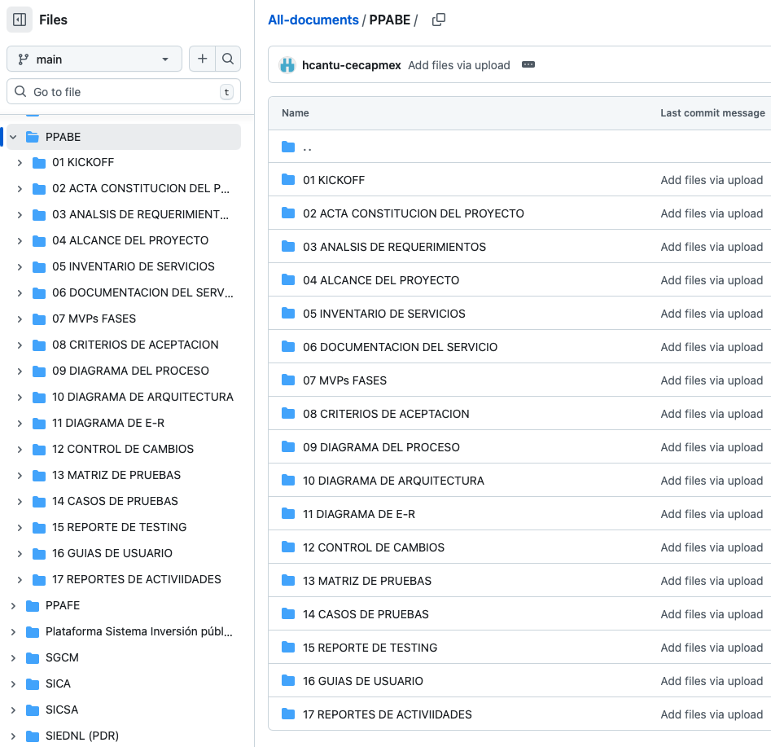

Plan Maestro de Escaneo DAST usando ZAP OWASP

Fase 0: Diseño de Arquitectura y Aprovisionamiento Estratégico
PPABE-1075 - Diseño de Arquitectura "Sandbox" Aislada para ejecutar pruebas DAST destructivas sin impacto en los servidores de QA operativos
Para elevar los estándares de seguridad de las 15 plataformas críticas de la organización sin comprometer la continuidad operativa, hemos diseñado una estrategia de "Entornos Efímeros de Auditoría" (Sandbox). Tradicionalmente, ejecutar un análisis dinámico (DAST) con herramientas agresivas como OWASP ZAP (Zed Attack Proxy) directamente sobre los servidores de QA compartidos conlleva riesgos inaceptables: denegación de servicio por saturación de recursos, bloqueos de red y, lo más crítico, la contaminación irreversible de las bases de datos debido a la inyección masiva de datos basura (fuzzing) necesarios para detectar vulnerabilidades de Inyección SQL o XSS. Esta nueva arquitectura propone desacoplar completamente el proceso de auditoría de seguridad del ciclo de vida de QA funcional.
La solución técnica consiste en replicar los microservicios (Frontend React, Backend Node.js y Base de Datos MariaDB) en contenedores Docker idénticos a los de producción, pero alojados en una infraestructura independiente y aislada. Este enfoque nos permite realizar pruebas destructivas de alta intensidad: podemos atacar los portales hasta colapsarlos, inyectar miles de registros maliciosos y saturar la memoria sin que ningún usuario del equipo de Calidad o Negocio se vea afectado. Una vez finalizado el escaneo y generado el reporte de vulnerabilidades, el entorno se "destruye" y se regenera limpio en segundos para la siguiente prueba.
Para materializar esta visión, hemos trazado un Roadmap de Infraestructura en dos etapas:
- Fase de Validación (PoC): Utilizaremos el equipo actual Mac Mini M4 con virtualización UTM para homologar la estrategia de red y la portabilidad de los contenedores en arquitectura ARM64, demostrando la viabilidad del concepto.
- Fase de Producción: Desplegaremos la solución final en un servidor dedicado de alto rendimiento Beelink SER9 (AMD Ryzen AI), cuya potencia de cálculo permitirá ejecutar múltiples escaneos simultáneos y mantener un laboratorio de seguridad permanente, garantizando que cada liberación de software (Release) pase por un filtro de seguridad riguroso antes de llegar a producción.

Figura 1. Arquitectura de Segregación de Entornos para Auditorías DAST. La ilustración muestra la separación estratégica entre la infraestructura operativa de QA (izquierda, protegida) y el nuevo "Sandbox" de auditoría (derecha, aislado). Este diseño garantiza que las pruebas destructivas de OWASP ZAP se ejecuten sobre réplicas contenerizadas (Docker) sin impactar la disponibilidad ni la integridad de los datos en los servidores productivos.
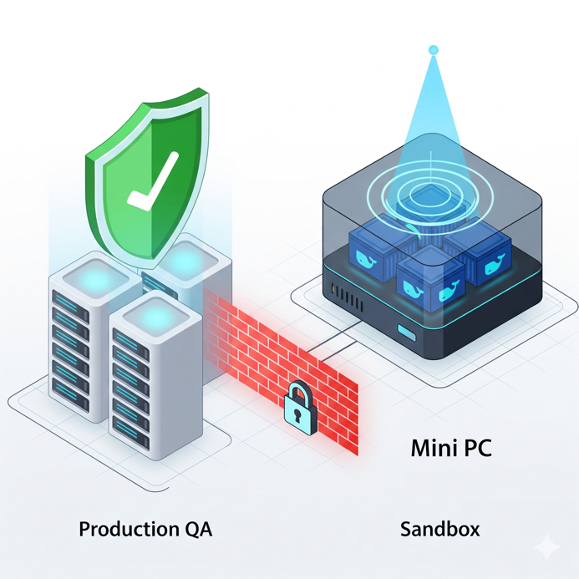

PPABE-1076 - Aprovisionamiento de Hardware de Alto Rendimiento (Roadmap)
Con el objetivo de escalar la capacidad de procesamiento del laboratorio de seguridad más allá de la Prueba de Concepto (PoC), se ha formalizado la adquisición e incorporación al roadmap de infraestructura de un servidor compacto de alto rendimiento: el Beelink SER9 Pro AI. Mientras que la validación inicial se realizará en arquitectura ARM (Mac Mini), este nuevo equipo establecerá la arquitectura definitiva x86_64 (AMD Ryzen), garantizando una paridad binaria nativa con los servidores de producción actuales (misma arquitectura AMD), eliminando cualquier sobrecarga por emulación o traducción de instrucciones.
La elección de este hardware específico no es trivial; responde a la necesidad de ejecutar cargas de trabajo intensivas de I/O y CPU simultáneas. El procesador Ryzen AI 9 HX 370 (12 núcleos / 24 hilos) permitirá desplegar instancias de los portales PPABE, PPAFE, y los demás, mientras que la memoria LPDDR5X a 8000MHz y el almacenamiento PCIe 4.0 eliminarán los cuellos de botella que típicamente sufren los escaneos DAST profundos.
Especificaciones Técnicas de Mini PC, tiempo esperado de llegada 8-Dic-25:
- Procesador: AMD Ryzen AI 9 HX 370 (hasta 5.1GHz, Arquitectura Zen 5).
- Capacidad de Cómputo: Gestión eficiente de contenedores Docker y orquestación de ataques simulados sin latencia.
- Estado Actual: En proceso de logística y entrega. Su despliegue marcará el inicio de la "Fase de Producción" del Plan de Seguridad.
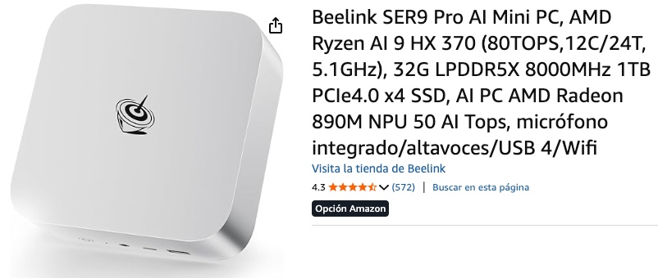

PPABE-1077 - Plan de Validación de Concepto (PoC) en equipo disponible actualmente Mac Mini M4
Para mitigar los tiempos de espera logísticos del servidor definitivo y acelerar el ciclo de retroalimentación de seguridad, se ha activado una fase inmediata de Prueba de Concepto (PoC) utilizando la infraestructura de cómputo disponible: una estación de trabajo Mac Mini con procesador Apple Silicon M4. Aunque la arquitectura del procesador (ARM64) difiere de la infraestructura de producción (x86_64), este equipo posee la potencia de cálculo y la eficiencia energética necesarias para validar el 90% de la lógica de orquestación y conectividad de nuestra estrategia de seguridad.
El objetivo de esta actividad es someter a prueba el diseño del "Sandbox" en un entorno controlado pero técnicamente desafiante. Al desplegar el stack tecnológico sobre Rocky Linux 9 (versión aarch64) virtualizado mediante UTM, validaremos componentes críticos que son agnósticos a la arquitectura del CPU:
- Aislamiento de Red: Confirmar que la configuración de red en modo "Bridge" permite que el contenedor de ZAP (atacante) vea a los contenedores del Proyecto de Demostración PoC (víctima) como entidades externas en la LAN, simulando un ataque real.
- Orquestación Docker: Verificar que los scripts de docker-compose y las configuraciones de Nginx proxy inverso funcionan correctamente para levantar los ambientes efímeros.
- Rendimiento del Escáner: Evaluar el comportamiento de la memoria RAM bajo la carga de un escaneo "Active Scan" de ZAP.
Esta validación temprana nos permitirá depurar errores de configuración y refinar los scripts de automatización antes de la llegada del hardware definitivo. Si la estrategia es exitosa en el entorno estricto de ARM64, el despliegue final en la arquitectura estándar x86 (Beelink) será, por definición, una transición fluida y libre de riesgos.
Recursos Asignados:
- Host: Mac Mini M4 (Apple Silicon).
- Hipervisor: UTM (QEMU backend optimizado para macOS).
- Guest OS: Rocky Linux 9.x (aarch64).
- Resultado Esperado: Un entorno funcional donde ZAP pueda ejecutar un escaneo completo contra una instancia local de un Proyecto de Demostración PoC, sin errores de conectividad.
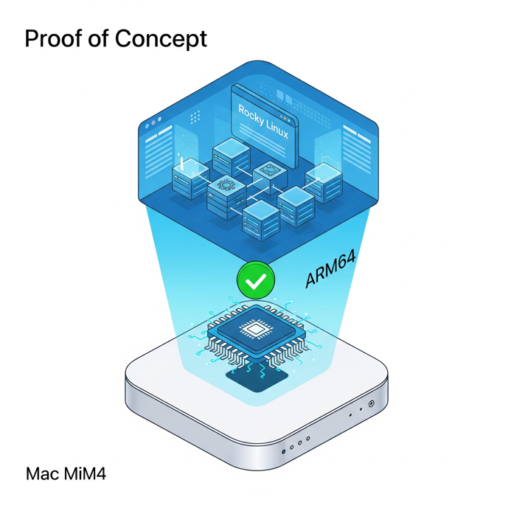

Fase 1: Saneamiento y Preparación del Host de Validación (Mac Mini)
PPABE-1078 - Eliminación de artefactos de virtualización (Storage)
Como paso previo indispensable para el aprovisionamiento de la nueva infraestructura UTM, se ha ejecutado un protocolo de Saneamiento de Disco orientado a eliminar la "deuda de almacenamiento" generada por la plataforma de virtualización anterior (VirtualBox). Las máquinas virtuales heredadas, basadas en discos virtuales formato VDI (Virtual Disk Image) y VMDK, consumen una cantidad significativa de almacenamiento NVMe y, dado que contienen sistemas operativos compilados para arquitectura x86_64, son binariamente incompatibles con el hipervisor nativo de Apple Silicon, volviéndolas obsoletas para el nuevo plan.
Esta actividad no se limita a desinstalar la aplicación, sino que aborda la eliminación manual y definitiva de los volúmenes de datos persistentes ubicados en el directorio ~/VirtualBox VMs. La liberación de estos recursos (estimada entre 20GB y 50GB) es crítica para garantizar que el nuevo entorno Rocky Linux 9 (ARM64) disponga del espacio suficiente para el particionamiento LVM y el almacenamiento de las imágenes Docker de los portales sin sufrir degradación de rendimiento por falta de espacio libre en disco.
Acciones Ejecutadas:
- Localización de directorios huérfanos de máquinas virtuales heredadas.
- Eliminación segura (Secure Delete) de archivos .vdi, .vbox y logs asociados.
- Validación de recuperación de espacio disponible en el volumen principal del Macintosh HD.
Antes
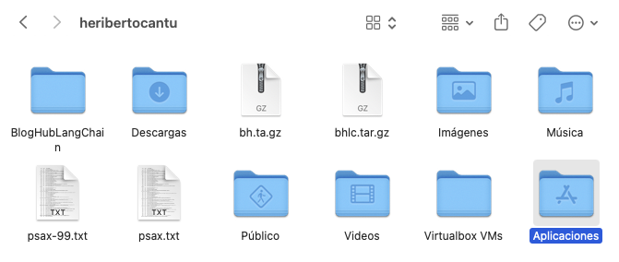
Después
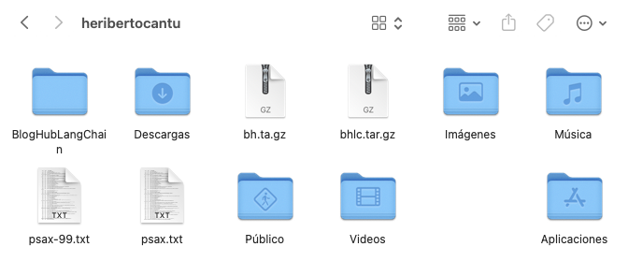

PPABE-1079 - Desinstalación de la plataforma Legacy (VirtualBox) y limpieza de binarios
Tras la eliminación de los volúmenes de datos (VDI), se procede con la desinstalación formal del motor de virtualización Oracle VirtualBox. Esta acción es mandatoria debido a la Incompatibilidad de Arquitectura presente en el equipo host Mac Mini M4. VirtualBox es una solución diseñada nativamente para procesadores x86_64 (Intel/AMD) y su ejecución en Apple Silicon depende de capas de traducción que resultan inestables e ineficientes para las cargas de trabajo intensivas que requiere nuestro plan de auditoría.
El objetivo de esta actividad es realizar una "extracción quirúrgica" del software para evitar conflictos a nivel de Kernel con el nuevo hipervisor (UTM). No basta con eliminar el icono de la aplicación; es necesario purgar los binarios del sistema y las herramientas de orquestación de línea de comando (CLI) asociadas que podrían interferir en el futuro.
Acciones Ejecutadas:
- Ejecución de Rutina de Desinstalación: Eliminación del paquete principal VirtualBox.app del directorio de Aplicaciones.
- Purga de Binarios CLI: Verificación y eliminación de enlaces simbólicos o ejecutables residuales como VBoxManage, VBoxHeadless y VBoxTunstl en las rutas del sistema (/usr/local/bin o equivalentes), asegurando que el terminal del host quede limpio para las nuevas herramientas.
- Prevención de Conflictos: Garantizar que no existan intentos de carga de extensiones de kernel (kexts) heredadas que compitan por el control del Hypervisor.framework de Apple.
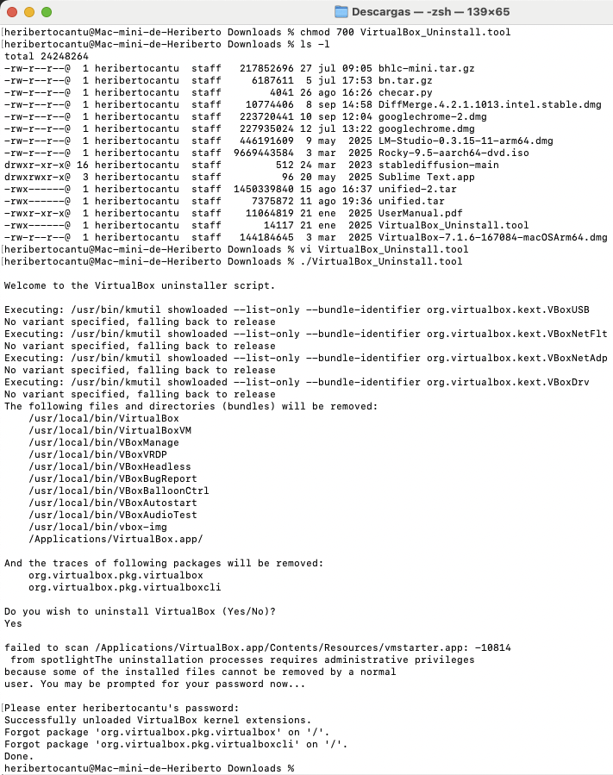
PPABE-1080 - Limpieza profunda del Sistema (System Deep Clean) en Librerías
Para concluir la fase de saneamiento del Host Mac Mini, se ejecuta una limpieza profunda a nivel de sistema de archivos para eliminar la "basura digital" oculta que no se elimina con la desinstalación estándar. Las aplicaciones de virtualización como VirtualBox suelen dispersar archivos de configuración, cachés y demonios de arranque en directorios del sistema que, de no ser eliminados, pueden intentar invocar procesos "zombies" en segundo plano, consumiendo ciclos de CPU innecesarios o generando conflictos con el nuevo gestor de máquinas virtuales.
Esta actividad se centra en la auditoría y purga de los directorios de Librería del Usuario (~/Library), específicamente eliminando los ficheros de lista de propiedades (.plist) y carpetas de soporte de aplicación. Al realizar este "System Deep Clean", aseguramos que el Kernel de macOS no cargue configuraciones obsoletas al inicio y que el entorno esté en condiciones de "Tabula Rasa" (Pizarra Limpia) para recibir la instalación de UTM.
Acciones Ejecutadas:
- Barrido de Preferencias: Localización y eliminación de archivos org.virtualbox.app.VirtualBox.plist en ~/Library/Preferences para borrar configuraciones de usuario persistentes.
- Limpieza de Agentes de Lanzamiento: Verificación en ~/Library/LaunchAgents y /Library/LaunchDaemons para asegurar que no existan scripts que intenten iniciar servicios de actualización o drivers de VirtualBox al arrancar el Mac.
- Purga de Caché y Soporte: Eliminación de carpetas residuales en ~/Library/Application Support y ~/Library/Caches para recuperar espacio y evitar errores de indexación.
- Reinicio del Host: Reinicio completo del sistema operativo macOS para descargar de la memoria cualquier extensión residual y finalizar el proceso de limpieza.
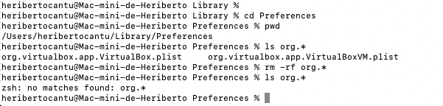

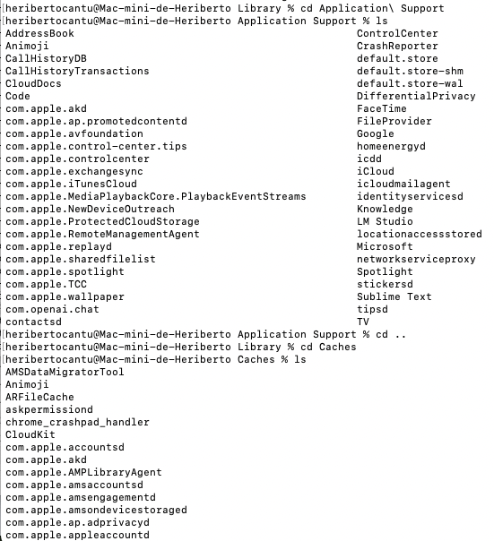

Fase 2: Nueva Infraestructura de Virtualización (UTM)
PPABE-1081 - Aprovisionamiento de plataforma UTM: Instalación del hipervisor optimizado para virtualización nativa en Apple Silicon (M4)
Con el entorno del Host (Mac Mini) saneado y libre de conflictos, se procede al despliegue del nuevo motor de virtualización: UTM. A diferencia de las soluciones heredadas, UTM ha sido seleccionada estratégicamente por su capacidad para utilizar el Hypervisor.framework nativo de macOS. Esto permite ejecutar sistemas operativos invitados (Guest OS) con arquitectura ARM64 a velocidad casi nativa ("near-native performance"), eliminando la sobrecarga de emulación que penaliza el rendimiento en otras plataformas.
Esta actividad constituye los cimientos del "Sandbox". Al instalar UTM, habilitamos una capa de abstracción eficiente que permitirá a nuestro sistema operativo objetivo (Rocky Linux) acceder directamente a los recursos del chip M4 (CPU y Memoria unificada) de manera segura y aislada. Esto es vital para soportar la carga de trabajo que generarán los contenedores Docker y el escáner ZAP ejecutándose simultáneamente durante las pruebas de concepto.
Acciones Ejecutadas:
- Adquisición del Binario: Descarga de la última versión estable de UTM (formato .dmg) desde el repositorio oficial, asegurando la compatibilidad con la versión actual de macOS Sequoia/Sonoma.
- Instalación del Hipervisor: Despliegue de la aplicación en el directorio /Applications, otorgando los permisos de seguridad necesarios en "Privacidad y Seguridad" de macOS para permitir la ejecución de extensiones de sistema.
- Validación de Arquitectura: Ejecución inicial de la consola de UTM para confirmar la detección correcta del procesador Apple M4 y la disponibilidad de los modos de aceleración por hardware.
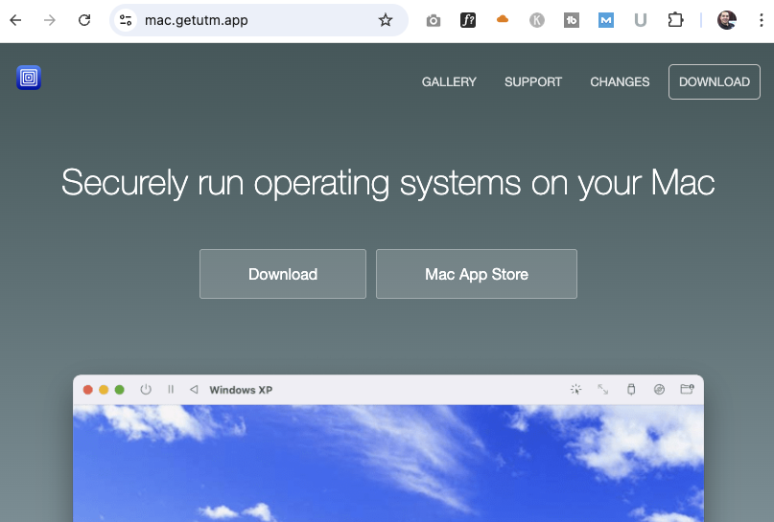
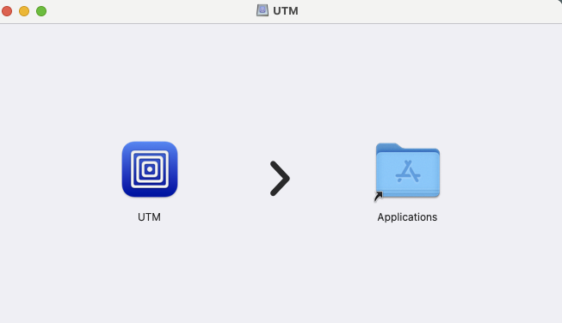
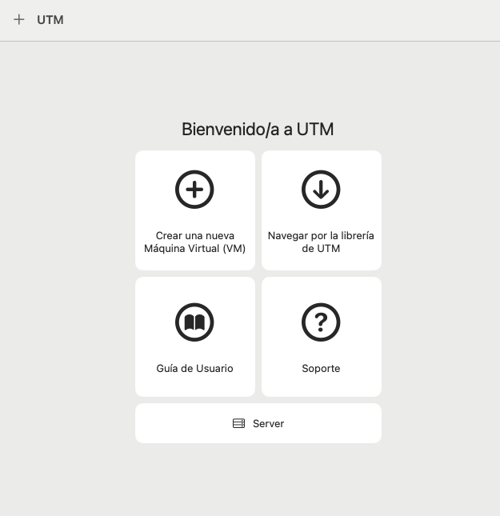

PPABE-1082 - Despliegue de Sistema Operativo Base: Configuración de VM con ISO Rocky Linux 9 (aarch64) y asignación de recursos dedicados
Una vez operativo el hipervisor UTM, se procede a la definición lógica de la Máquina Virtual que alojará el entorno de pruebas. Para mantener una paridad estricta con los estándares de servidores empresariales modernos (y preparar la futura migración al cluster Beelink), se ha seleccionado Rocky Linux 9. Es imperativo destacar que, debido a la naturaleza del procesador anfitrión (Apple M4), se ha descargado y verificado la imagen ISO correspondiente a la arquitectura ARM64 (aarch64). El uso de una ISO x86_64 en este punto forzaría una "emulación" lenta; en cambio, la ISO ARM64 nos permite utilizar la "virtualización" nativa, obteniendo un rendimiento de CPU casi idéntico al metal.
En esta actividad se configuran los parámetros de hardware virtual para garantizar que el entorno soporte la carga simultánea de la orquestación Docker y el motor de escaneo ZAP:
- Modo de Ejecución: Selección de "Virtualizar" (usando Apple Virtualization Framework) en lugar de "Emular".
- Cómputo: Asignación de 4 núcleos virtuales (vCPUs) y 8 GB de memoria RAM. Esta asignación es estratégica: provee suficiente potencia para compilar los contenedores del backend Node.js y ejecutar los ataques de ZAP, manteniendo suficientes recursos libres en el macOS anfitrión para operaciones de red y monitoreo.
- Almacenamiento: Definición de una interfaz de disco virtual NVMe de 64GB, espacio calculado para alojar el sistema operativo, las imágenes Docker de los portales y los logs generados por las pruebas destructivas.
Acciones Ejecutadas:
- Ingesta de Medios: Montaje de la imagen de disco Rocky-9.x-aarch64-minimal.iso en la unidad óptica virtual de UTM.
- Definición de Perfil: Creación de la nueva VM especificando la arquitectura ARM64 y desactivando gráficos innecesarios (modo "Console Only" opcional) para maximizar recursos.
- Validación de Recursos: Revisión del resumen de configuración en UTM para confirmar que la aceleración por hardware está habilitada antes del primer arranque.
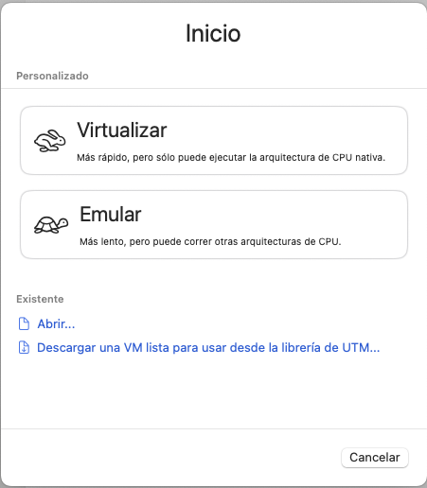
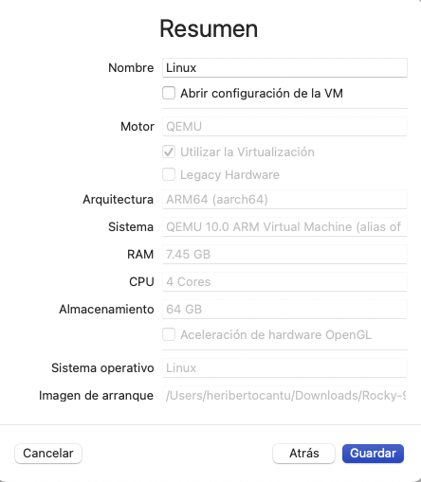
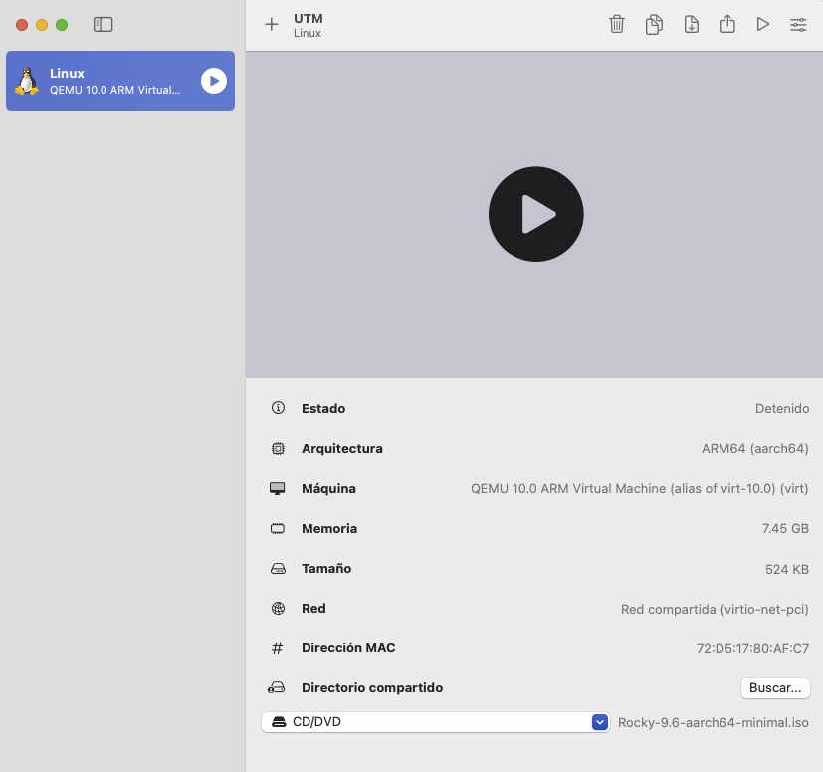

PPABE-1083 - Instalación del Sistema Operativo: Particionamiento de disco virtual (LVM) y configuración de seguridad root
Tras la definición de los recursos de hardware, iniciamos la secuencia de arranque ("Boot Sequence") para ejecutar el instalador Anaconda de Rocky Linux 9. En esta etapa, tomamos decisiones críticas de configuración que definirán la estabilidad y seguridad del "Sandbox". A diferencia de una instalación de escritorio, nuestro objetivo es desplegar un servidor "Headless" (sin interfaz gráfica) mediante la opción "Minimal Install". Esto reduce drásticamente la superficie de ataque y el consumo de memoria RAM, dejando más recursos disponibles para los contenedores Docker.
Un componente central de esta actividad es la gestión del almacenamiento. No utilizaremos particionado estándar, sino LVM (Logical Volume Manager) sobre el disco virtual NVMe. El esquema LVM nos proporciona flexibilidad empresarial: permite redimensionar volúmenes lógicos en caliente si, por ejemplo, los logs de ZAP llenaran la partición /var durante una prueba intensiva, evitando una caída del sistema.
Acciones Ejecutadas:
- Selección de Software: Configuración del perfil "Minimal Install" para instalar únicamente el kernel Linux y las utilidades esenciales de sistema (Core), excluyendo paquetes de entorno gráfico (GNOME) innecesarios.
- Estrategia de Particionamiento: Definición manual del esquema LVM:
  - /boot (1GB): Archivos de arranque.
  - / (Root - Resto del disco): Sistema de archivos principal.
  - swap (4GB): Área de intercambio vital para evitar el cierre forzoso de procesos (OOM Killer) si ZAP consume toda la RAM física.
- Gestión de Identidad:
  - Establecimiento de una contraseña robusta para el superusuario root.
  - Creación de un usuario administrativo dedicado (ej. admin_qa) y su inclusión en el grupo wheel para permitir la elevación de privilegios mediante sudo de forma auditada.
- Despliegue: Ejecución de la instalación de paquetes y configuración del cargador de arranque (GRUB).
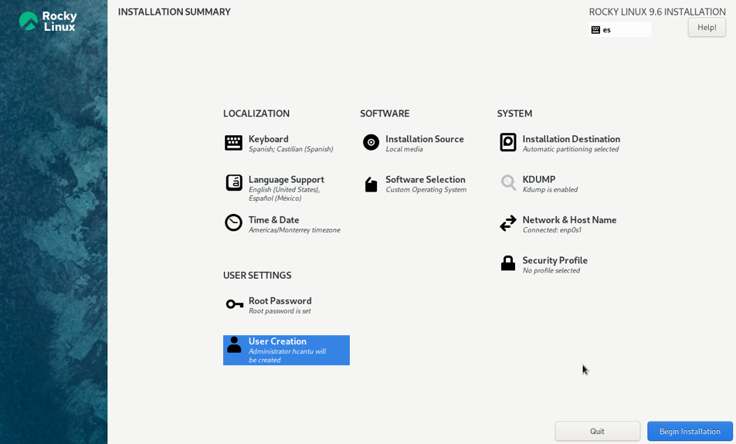
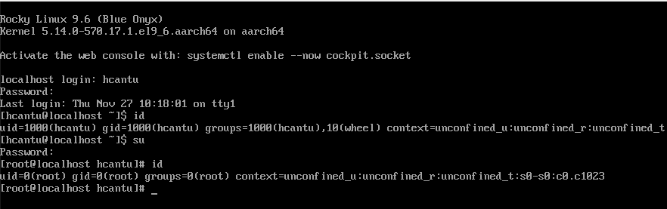

PPABE-1084 - Configuración de Red "Bridged" (Puente): Vinculación de la tarjeta de red virtual con la interfaz física para obtener identidad propia en la LAN
Por defecto, los entornos de virtualización configuran las tarjetas de red en modo NAT (Network Address Translation). Si bien esto otorga salida a internet a la máquina virtual, la "oculta" detrás de la IP del Host (Mac Mini), haciendo compleja la comunicación entrante desde el auditor (ZAP). Para nuestro escenario de pruebas DAST, requerimos que el "Sandbox" se comporte como un dispositivo físico totalmente independiente en la red.
En esta actividad, modificamos la pila de red del hipervisor UTM para establecer una configuración de Adaptador Puente (Bridged Networking). Esto vincula la tarjeta de red virtual (virtio-net-pci) directamente a la interfaz física del Mac Mini (Ethernet o Wi-Fi en0), saltándose la tabla NAT del sistema operativo anfitrión.
Beneficios Técnicos de esta Configuración:
- Asignación de IP Única: El servidor Rocky Linux solicitará su propia dirección IP al servidor DHCP (Router) de la red local (ej. 192.168.64.X), distinta a la IP del Mac Mini.
- Simulación Realista: ZAP podrá escanear el objetivo a través de la red TCP/IP real, simulando un ataque externo fidedigno y evitando falsos positivos relacionados con configuraciones de localhost o puertos reenviados (Port Forwarding).
- Accesibilidad: Permite acceder a los portales PPABE desplegados en Docker desde cualquier navegador en la red interna para validaciones manuales, no solo desde el Mac Mini.
Acciones Ejecutadas:
- Reconfiguración del Hipervisor: Modificación de los ajustes de la VM en UTM, cambiando el "Network Mode" de Shared a Bridged (Advanced).
- Selección de Interfaz: Vinculación explícita a la interfaz de red principal del Mac para garantizar ancho de banda estable.
- Reinicio y Validación: Arranque del sistema operativo invitado y verificación de la concesión de IP mediante el cliente DHCP.
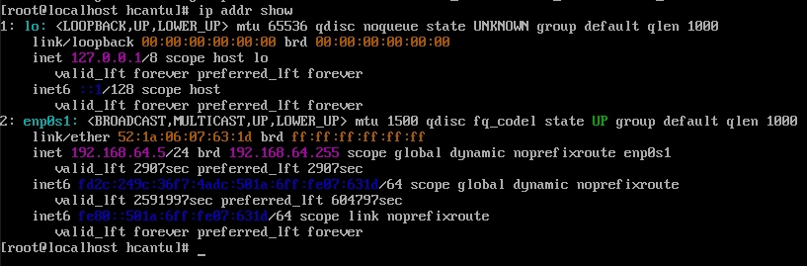

PPABE-1085 - Post-instalación y Tuning: Actualización de kernel, repositorios DNF e instalación de utilidades de diagnóstico de red
Con la conectividad de red establecida, el siguiente paso crítico es la Estabilización del Núcleo (Kernel) y el enriquecimiento del entorno de usuario. La imagen ISO "Minimal", aunque segura por defecto, carece de las últimas actualizaciones de seguridad publicadas post-lanzamiento y de las herramientas de inspección de red necesarias para la administración diaria. Antes de desplegar la carga de trabajo (Docker), es imperativo sincronizar el sistema con los repositorios globales para cerrar brechas de seguridad conocidas (CVEs) y asegurar la compatibilidad de librerías base (como glibc y openssl).
Adicionalmente, esta actividad transforma el sistema operativo de un "ejecutor pasivo" a una "estación de administración activa". Instalamos utilidades de diagnóstico de red que nos permitirán, en fases posteriores, auditar qué puertos están escuchando (netstat/ss), probar la respuesta de las APIs (curl) y clonar los repositorios de código fuente (git) directamente en el servidor, facilitando el flujo de trabajo de despliegue.
Acciones Ejecutadas:
- Actualización Integral del Sistema: Ejecución del comando dnf update -y para descargar e instalar los últimos parches de seguridad y la versión más reciente del Kernel Linux optimizado para ARM64.
- Instalación del "Toolkit" de Administración: Despliegue de paquetes esenciales que no vienen en la versión mínima:
  - net-tools y bind-utils: Para comandos ifconfig, netstat, nslookup.
  - curl y wget: Para pruebas de conectividad HTTP y descarga de scripts.
  - git: Para la gestión de versiones y descarga de los proyectos del PPABE.
  - vim / nano: Editores de texto para modificar archivos de configuración en consola.
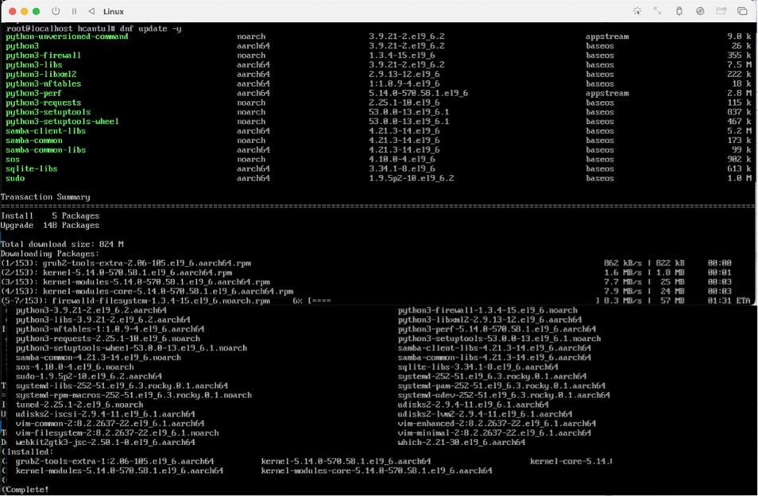
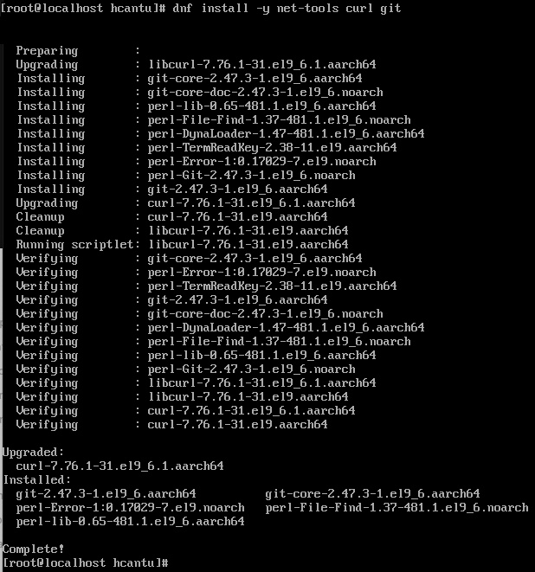

PPABE-1086 - Habilitación de acceso remoto seguro (SSH): Configuración del servicio sshd y validación de conectividad desde terminal macOS
Una vez que el sistema operativo base está actualizado y conectado a la red, procedemos a abandonar la consola virtual del hipervisor (que es limitada y no permite copiar/pegar texto fácilmente) para adoptar el estándar de administración de servidores Linux: Secure Shell (SSH). Esta actividad habilita el control remoto cifrado del "Sandbox", permitiéndonos administrar el servidor Rocky Linux directamente desde la Terminal nativa de macOS o herramientas como iTerm2/VS Code.
El objetivo es simular una administración realista. Al configurar el demonio sshd, no solo facilitamos la inyección de scripts y archivos de configuración (docker-compose) desde el Host hacia el Guest, sino que también establecemos el canal por el cual, en un futuro, podríamos automatizar despliegues mediante Ansible o pipelines de CI/CD. Aunque Rocky Linux suele incluir OpenSSH por defecto, esta actividad asegura que el servicio se inicie automáticamente con el sistema y que el Firewall permita el tráfico entrante por el puerto 22, validando finalmente la autenticación exitosa desde el equipo auditor (Mac Mini).
Acciones Ejecutadas:
- Gestión del Servicio: Verificación y habilitación del demonio SSH mediante systemctl enable --now sshd para asegurar su ejecución persistente tras reinicios.
- Validación de Firewall: Confirmación de que la zona pública de firewalld permite el tráfico TCP en el puerto 22 (ssh), garantizando que las conexiones desde la LAN no sean rechazadas.
- Prueba de Conectividad (Handshake): Ejecución del comando de conexión desde el terminal del Mac Mini (ssh usuario@IP_DEL_SANDBOX), aceptando la huella digital (fingerprint) del servidor y validando el acceso mediante credenciales seguras.
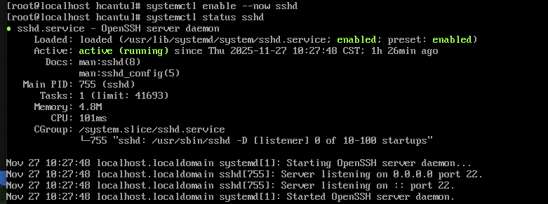
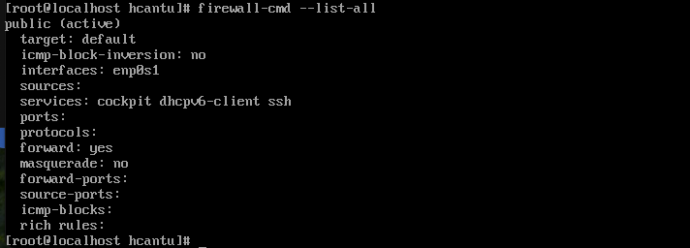
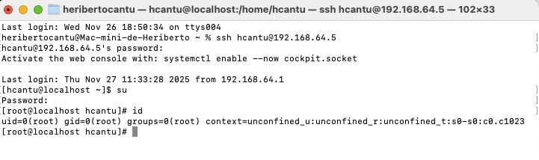

Fase 3: Entorno de Contenedores (Docker Engine)
PPABE-1113 - Instalación del motor Docker CE (Community Edition): Configuración de repositorios oficiales para arquitectura ARM64
Con el sistema operativo base estabilizado, procedemos a desplegar el componente central de nuestra arquitectura "Sandbox": el motor de contenedores Docker Engine (Community Edition). Aunque Rocky Linux favorece nativamente el uso de Podman, hemos optado estratégicamente por Docker CE para mantener una paridad estricta con los flujos de trabajo de desarrollo y producción existentes, garantizando que los archivos docker-compose.yml del Portal Plataforma del Padrón de Beneficiarios (PPABE) se ejecuten sin necesidad de refactorización.
Esta actividad conlleva un matiz técnico importante debido al hardware anfitrión: la instalación de los binarios compilados específicamente para aarch64 (ARM64). Al configurar los repositorios oficiales de Docker, el gestor de paquetes DNF selecciona automáticamente la versión optimizada para el chip Apple Silicon, asegurando que la virtualización de los contenedores utilice las instrucciones nativas del procesador M4. Esto es vital para que la base de datos MariaDB y el entorno de ejecución Node.js operen con el rendimiento necesario para soportar las pruebas de estrés de ZAP.
Acciones Ejecutadas:
- Configuración de Repositorios: Incorporación del repositorio oficial https://download.docker.com/linux/centos/docker-ce.repo al gestor de paquetes del sistema, permitiendo el acceso a las últimas versiones estables.
- Instalación de la Suite: Despliegue de los paquetes docker-ce (el motor), docker-ce-cli (cliente de línea de comandos), containerd.io (runtime) y los plugins de composición (docker-compose-plugin).
- Activación del Servicio: Habilitación del demonio mediante systemctl enable --now docker para garantizar que la infraestructura de contenedores se levante automáticamente tras cualquier reinicio del servidor.
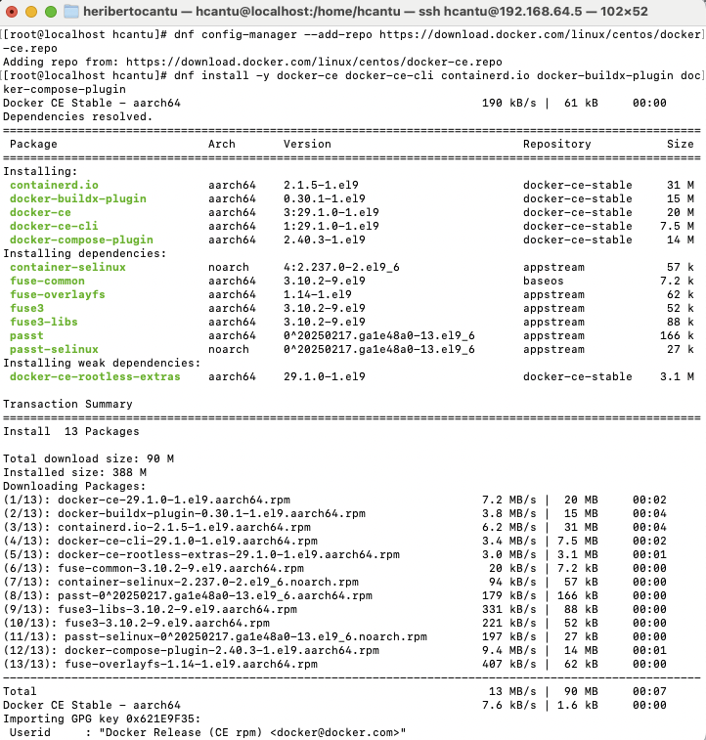
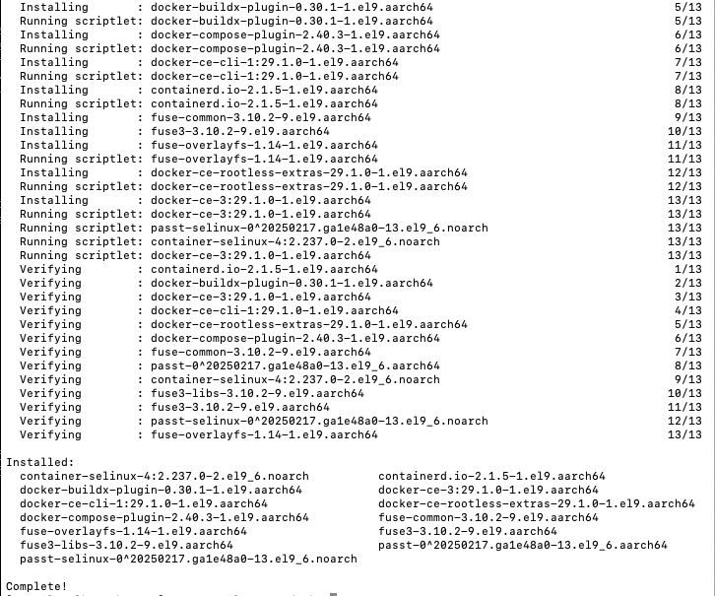
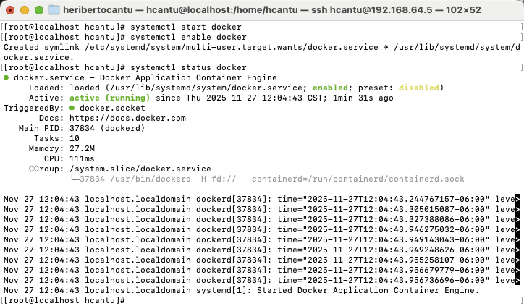

PPABE-1114 - Gestión de permisos y seguridad (RBAC): Configuración del grupo docker para ejecución de contenedores sin privilegios de root
Por defecto, el demonio de Docker se ejecuta con privilegios de root y se comunica a través de un socket Unix (/var/run/docker.sock) propiedad del superusuario. Esto obliga a que cualquier comando de orquestación (como docker ps o docker compose up) deba ser precedido por sudo, lo cual, en un entorno de operaciones continuas, representa una fricción operativa y un riesgo de seguridad al incentivar el uso excesivo de credenciales elevadas.
En esta actividad, implementamos el Principio de Menor Privilegio configurando el Control de Acceso Basado en Roles (RBAC) del sistema operativo. Agregamos al usuario administrativo de QA (adminqa o el usuario estándar creado) al grupo de seguridad docker. Esto otorga permisos específicos de lectura y escritura sobre el socket del demonio, permitiendo la gestión completa del ciclo de vida de los contenedores sin necesidad de elevar privilegios a root para cada instrucción. Esta configuración es vital para que los scripts de automatización y el futuro despliegue de los 15 portales fluyan sin interrupciones por solicitud de contraseñas.
Acciones Ejecutadas:
- Creación de Grupo: Verificación de la existencia del grupo de sistema docker (creado usualmente durante la instalación del paquete).
- Asignación de Membresía: Ejecución del comando usermod -aG docker $USER para vincular al usuario actual al grupo de control de Docker.
- Actualización de Sesión: Refresco de los permisos de la sesión activa mediante newgrp docker (o reinicio de sesión) para aplicar los cambios de membresía inmediatamenete.
- Validación de Privilegios: Ejecución de una prueba de concepto (docker run hello-world) sin utilizar sudo, confirmando que el usuario tiene control autónomo sobre el motor.
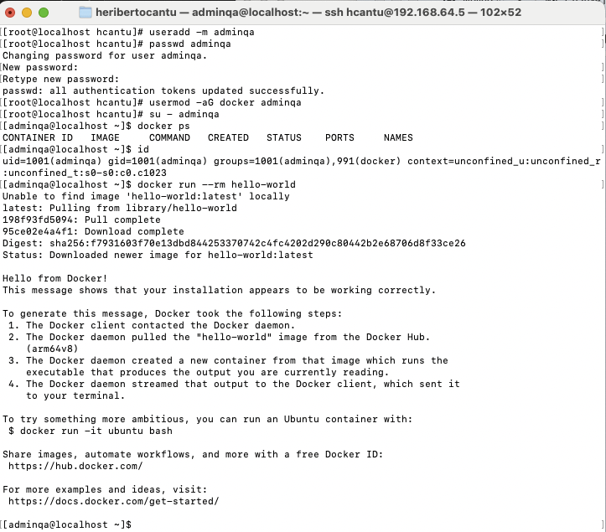

PPABE-1115 - Implementación de persistencia de datos: Creación de volúmenes Docker gestionados para garantizar la integridad de MariaDB entre reinicios
Los contenedores Docker son, por diseño, efímeros; cualquier dato escrito en su capa de escritura ("Writable Layer") se pierde irrevocablemente al destruir el contenedor. Dado que nuestra estrategia de escaneo DAST implica ciclos constantes de despliegue y destrucción (docker compose down), es imperativo desacoplar el almacenamiento de los datos del ciclo de vida del contenedor de aplicación.
En esta actividad, aprovisionamos la infraestructura de almacenamiento mediante Volúmenes Gestionados de Docker (Managed Volumes). Específicamente, creamos un volumen dedicado para persistir el directorio /var/lib/mysql de la base de datos MariaDB. Esto garantiza que, aunque reiniciemos el servicio o actualicemos la imagen del contenedor, la estructura de tablas, los usuarios de prueba y los datos "semilla" necesarios para que ZAP pueda autenticarse en el PPABE permanezcan intactos y disponibles. Además, al usar volúmenes nativos, delegamos la gestión del sistema de archivos al motor de Docker, optimizando el rendimiento de I/O en el disco virtual NVMe del servidor Rocky Linux.
Acciones Ejecutadas:
- Creación del Recurso: Ejecución del comando docker volume create mariadb_qa_data para inicializar el espacio de almacenamiento aislado en el host.
- Verificación de Existencia: Listado de volúmenes activos mediante docker volume ls para confirmar el aprovisionamiento.
- Inspección de Ruta: Ejecución de docker volume inspect para validar que el punto de montaje (Mountpoint) reside correctamente en el área de almacenamiento de Docker (/var/lib/docker/volumes/...), asegurando que los permisos de escritura sean correctos para el proceso de base de datos.
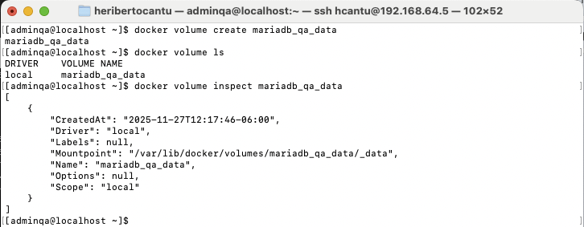

- Plan de Continuidad

Introducción

La evolución de la tecnología y la visión de la mejora continua es un punto importante para tomar en cuenta que en nuestros tiempos nada es estático, es por eso que hoy la Secretaria de Finanzas y Tesorería General del Estado de Nuevo León, a través de la Coordinación de Gestión de Información desarrolla un plan de recuperación de desastres y de continuidad de la operación, también conocido como plan de contingencia informático, proceso en el cual hoy en día se requiere tener mayor eficiencia en el manejo y recuperación de la información.
Dicho plan se ejecuta a través de una metodología para la gestión de un buen manejo y administración de las Tecnologías de la Información y las Comunicaciones, para tener un pleno dominio del soporte y el desempeño de las plataformas y sistemas de la Secretaria de Finanzas y Tesorería General del Estado de Nuevo León.
Este plan debe tener las medidas técnicas, humanas y organizativas necesarias para garantizar la continuidad de las actividades de la Secretaria de Finanzas y Tesorería General del Estado de Nuevo León. El plan se diseña para que en el caso de un siniestro se active de inmediato, permitiendo dar continuidad a las actividades y servicios de la Secretaria de Finanzas y Tesorería General del Estado de Nuevo León.
Nuestro plan, deberá ser aplicado en primera instancia por el Centro de Cómputo, dado que en ésta área se encuentran los servidores de información, a travez de la Coordinación de Gestión de Información de la Secretaria de Finanzas y Tesorería General del Estado de Nuevo León, y en conjunto con las áreas responsables del o los sistemas afectados.

Análisis y Valoración de Riesgos

La pérdida total o parcial de los servicios puede originarse por las siguientes causas:
- Utilización de técnicas de acceso a las plataformas por medio de una identidad falsa, alteración de datos en forma no autorizada, visualización de información no autorizada, obtención del acceso a las plataformas y sistemas de la Secretaría de Finanzas y Tesorería General del Estado de Nuevo León con todos los privilegios y roles identificados en la plataforma de acceso único a las aplicaciones que con lleve la pérdida total o parcial de los servicios.
- Exposición de accesos lógicos tales como puertas traseras, ataques asíncronos, ataques de negación de servicio, caballos de Troya, virus, gusanos, malware, ransomware y bombas lógicas que generen la pérdida total o parcial de los servicios.
- Problemas tales como falla eléctrica, voltaje severamente reducido, depresiones, picos y sobre voltajes, interferencia magnética.
- Dolo o imprudencia manifiesta por parte de personas directa o indirectamente involucrada en la administración de las plataformas dependientes de la Coordinación de Gestión de Información.
- Pérdida o daño debido al cálculo o diseño erróneo del hardware y software.

Medidas Preventivas

Normas efectivas para controlar los diferentes accesos a las diferentes Plataformas gestionadas por la Secretaría de Finanzas y Tesorería General del Estado de Nuevo León.
- Acceso restringido a las plataformas y datos, se cuenta con credenciales de acceso, tales como usuarios y contraseñas, esta información será accesible solo por el administrador de la Plataforma de Acceso Único a Aplicaciones dependiente de la Coordinación de Gestión de Información de la Secretaría de Finanzas y Tesorería General del Estado de Nuevo León.
- Acceso a servidores donde se encuentran alojadas las plataformas en productivo (SITE). El personal de Centro de Cómputo es el único que cuenta con el permiso para acceder a ésta área. Salvo alguna indicación por parte de la Coordinación de Gestión de la Información.
- La Coordinación de Gestión de Información de la Secretaría de Finanzas y Tesorería General del Estado de Nuevo León, administrará las cuentas de usuario y contraseñas para todas la plataformas y sistemas que dependen de la misma, previa solicitud por parte de las áreas que requieran altas, bajas o modificaciones en estas plataformas. Al recibir el nombre de usuario y contraseña, el usuario final es y será el único responsable de salvaguardar sus datos.

Previsión ante Siniestros

Los desastres causados por un evento natural o humano, pueden ocurrir en cualquier parte, hora y lugar.
En este apartado, existen distintos tipos de riesgos, por ejemplo:
- Riesgos Naturales: lluvia, huracanes, sismos, etc.
- Riesgos Tecnológicos: incendios, mal funcionamiento de algún dispositivo, fallas de energía eléctrica, corte de fibra óptica.
- Riesgos Sociales: robos, actos terroristas, pandillerismo.

La jerarquización consiste en el orden de los elementos que integran los sistemas de información de la Secretaría de Finanzas y Tesorería General del Estado de Nuevo León, según su importancia. Esta clasificación nos permitirá definir la prioridad, con la finalidad de poder intentar rescatar lo que podría generar una pérdida irreparable.
Nivel | Nombre | Descripción
1 | Servidores | Contienen las plataformas y sistemas desarrollados por la Secretaría de Finanzas y Tesorería General del Estado de Nuevo León
2 | Respaldos de Información | Respaldos de Información ante cualquier eventualidad, son el medio de rescate, continuidad y puesta en marcha de las plataformas y sistemas en operación de la Secretaría de Finanzas y Tesorería General del Estado de Nuevo León

Respaldo y Recuperación

La base para este punto y como respuesta a una solución ante desastres en la Secretaría de Finanzas y Tesorería General del Estado de Nuevo León será el “Respaldo de información”.
Esta actividad se realizará en base a las siguientes directivas:
- El usuario es el único responsable de salvaguardar su información, y deberá realizar su respaldo de información con una periodicidad semanal, quincenal o mensual.
- El respaldo de información realizado, se mantendrá en un lugar seguro y fácilmente accesible.
- La Coordinación de Gestión de Información de la Secretaría de Finanzas y Tesorería General del Estado de Nuevo León, deberá conocer la ubicación del respaldo.
- Los respaldos de información se efectuarán en dos ubicaciones:
  - Dispositivo físico, tal como un disco duro externo, cd, dvd o memoria USB.
  - Servidor de SAN
Servicio en la nube, se recomienda el uso de “Microsoft OneDrive”, accesible desde la cuenta de correo institucional para el personal de la Secretaría de Finanzas y Tesorería General del Estado de Nuevo León.

- Plan de Seguridad En La Plataforma
Introducción
Con el objetivo de fortalecer la integridad, confidencialidad y disponibilidad de la información que gestionan las aplicaciones desarrolladas y administradas para la Secretaría de Finanzas y Tesorería General del Estado de Nuevo León, a través de la Coordinación de Gestión de Información desarrolla un plan de seguridad para las plataformas de “Tesorería Virtual”, proceso en el cual hoy en día se requiere tener mayor eficiencia para proteger los sistemas y datos contra amenazas internas y externas para las plataformas desarrolladas dentro de la “Tesorería Virtual”, asegurando la confidencialidad, integridad y disponibilidad de la información..
Dicho plan se ejecuta a través de una metodología para la gestión de un buen manejo y administración de las Tecnologías de la Información y las Comunicaciones, para tener un pleno dominio del soporte y el desempeño de las plataformas y sistemas de la Secretaria de Finanzas y Tesorería General del Estado de Nuevo León. Por lo que, se han iniciado acciones para establecer un marco sólido de seguridad en aplicaciones, alineado a las buenas prácticas internacionales como el estándar OWASP (Open Web Application Security Project).
Estas acciones son estratégicas para proteger los activos digitales de la institución y garantizar la continuidad operativa en un entorno cada vez más expuesto a amenazas cibernéticas.

Alcance
Como primera etapa, se deberá realizar el análisis y monitoreo de seguridad en un entorno controlado, utilizaremos herramientas como SonarQube para identificar vulnerabilidades y áreas de mejora en código fuente y diversos puntos clave que permitirán un esfuerzo y punto de partida para un plan estratégico de fortalecimiento de la ciberseguridad, cuyo objetivo es escalar progresivamente estas prácticas a todas las plataformas en operación dentro de la Secretaría de Finanzas y Tesorería General del Estado de Nuevo León, con el propósito principal de garantizar que se cumplan los estándares de seguridad.
Como segunda etapa implementar medidas de control para proteger las diferentes plataformas de desarrolladas para “Tesorería Virtual”, estableciendo un marco sólido que permita mitigar riesgos, que incluya medidas preventivas y reactivas para proteger la información de las diversas plataformas; lo que incluirá un proceso continuo en busca de minimizar riesgos y mantener un nivel de seguridad aceptable.

Actividades en Proceso
Como parte del fortalecimiento de la seguridad en las plataformas de “Tesorería Virtual”, se ha diseñado un plan de trabajo que abarca actividades técnicas especializadas orientadas a identificar y mitigar riesgos de seguridad en el ciclo de vida de las aplicaciones. Estas acciones se alinean con estándares internacionales y buscan establecer un entorno robusto que permita prevenir incidentes, asegurar la confidencialidad de los datos, y garantizar la continuidad operativa.
En esta primera fase, se están ejecutando y planificando pruebas y controles en distintas capas de las aplicaciones, incluyendo el análisis de código fuente, comportamiento en tiempo de ejecución, mecanismos de autenticación y autorización, así como la capacidad de resistencia ante ataques internos y externos. Estas medidas permiten identificar vulnerabilidades críticas, validar la efectividad de los controles actuales y generar evidencia para la toma de decisiones informadas en materia de seguridad.
- Exploración de vulnerabilidades
- Hacking ético / Pruebas de penetración / Escenarios de denegación de servicio (DoS)
- Pruebas de autenticación
- Pruebas de autorización
- Pruebas estáticas de seguridad de las aplicaciones (SAST)
- Pruebas dinámicas de seguridad de las aplicaciones (DAST)
- Ingeniería social (planeada)

Valor Estratégico de las Iniciativas de Seguridad
- Reducción de riesgos operativos y financieros: Al identificar vulnerabilidades en etapas tempranas, se evitan incidentes que podrían comprometer la operación, derivar en pérdidas económicas o sanciones regulatorias.
- Cumplimiento normativo y preparación para auditorías: Las acciones alineadas al OWASP y el análisis con herramientas como SonarQube fortalecen el cumplimiento de estándares nacionales e internacionales en seguridad informática.
- Protección de la imagen institucional: Minimizar incidentes de seguridad contribuye a preservar la confianza de los ciudadanos, usuarios internos y externos en la capacidad técnica y organizativa de la Secretaría de Finanzas y Tesorería General del Estado de Nuevo León,
- Continuidad operativa ante incidentes: La implementación de pruebas y planes de acción ante riesgos permite mantener la operación de servicios críticos aún frente a eventos disruptivos.
- Mejor toma de decisiones estratégicas: Contar con información precisa sobre el estado de seguridad de las aplicaciones permite a los directivos priorizar inversiones, asignar recursos y definir políticas de control más efectivas.
- Cultura de seguridad proactiva: Este enfoque promueve prácticas seguras desde las fases de desarrollo, operación y mantenimiento de sistemas, lo cual reduce los costos a largo plazo y mejora la eficiencia de los equipos técnicos.

Plan de Acción Estratégico en Seguridad Aplicativa
- Ejecución de análisis del código estático
- Documentación de los hallazgos encontrados
- Corrección de los problemas y sugerencias detectadas.
- Checklist del OWASP Top Ten

Para lograr una implementación efectiva y sostenible de medidas de seguridad en las aplicaciones institucionales, se ha definido un plan de acción estratégico que contempla tanto la ejecución técnica como la gestión operativa, regulatoria y organizacional. Este plan está estructurado en cinco ejes fundamentales:

1. Formalización y trazabilidad de evidencias técnicas
- Establecer mecanismos de documentación estructurada para registrar los resultados de las pruebas de seguridad realizadas (autenticación, autorización, DAST, SAST, entre otras).
- Consolidar evidencias que respalden los hallazgos detectados, clasificándolos por criticidad y nivel de impacto.
- Crear un repositorio centralizado accesible para el equipo de seguridad, desarrollo y líderes técnicos.
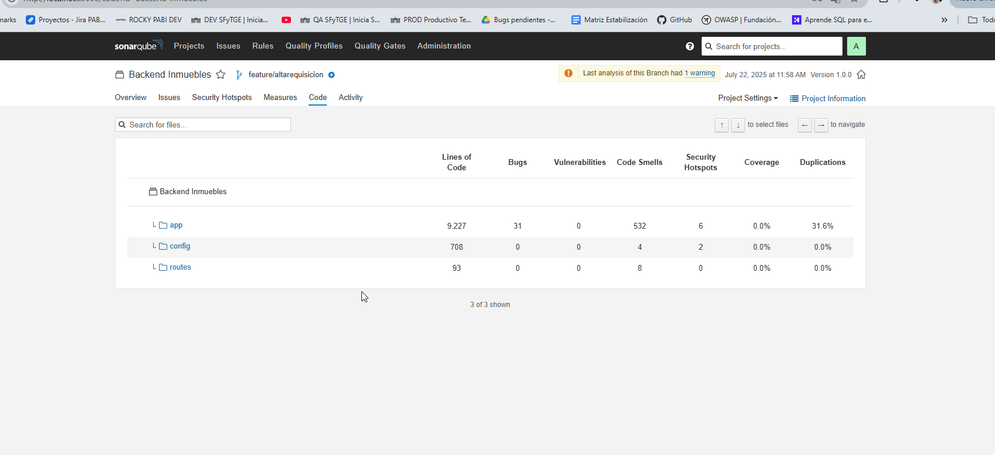Ilustración: Reporte después de la ejecución del análisis de SonarQube

2. Estandarización mediante marco de referencia OWASP
- Finalizar la construcción del checklist institucional basado en OWASP, adaptado al contexto tecnológico de la Secretaría de Finanzas y Tesorería General del Estado de Nuevo León.
- Aplicar este checklist como línea base para evaluar progresivamente las aplicaciones institucionales.
- Establecer una política de cumplimiento de controles OWASP como parte del ciclo de vida del desarrollo de software (SDLC).
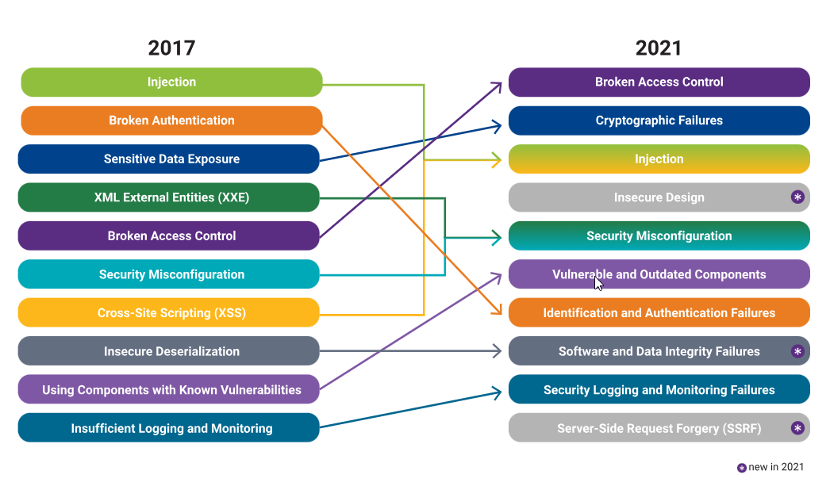
Ilustración: Checklist oficial del OWAS Top Ten

3. Auditoría técnica y evaluación de riesgos
- Coordinar la ejecución de una auditoría interna para validar el cumplimiento de buenas prácticas de seguridad en el desarrollo y operación de aplicaciones.
- Identificar riesgos tecnológicos y organizativos asociados a las vulnerabilidades detectadas, incluyendo posibles impactos financieros, legales y de reputación.
- Priorizar los riesgos de acuerdo con su nivel de criticidad y su exposición a servicios clave o datos sensibles.
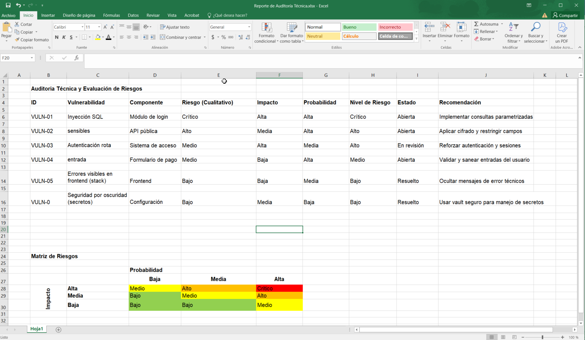Ilustración: Auditoría Técnica y Matriz de Riesgos

4. Diseño e implementación de un Plan de Remediación
- Definir un Plan de Acción detallado, con actividades concretas, responsables asignados y fechas de cumplimiento por cada vulnerabilidad o brecha detectada.
- Incorporar dicho plan en las agendas de seguimiento técnico y de gobernanza de TI.
- Establecer indicadores clave de desempeño (KPIs) para medir el avance de la mitigación de riesgos y la mejora continua.
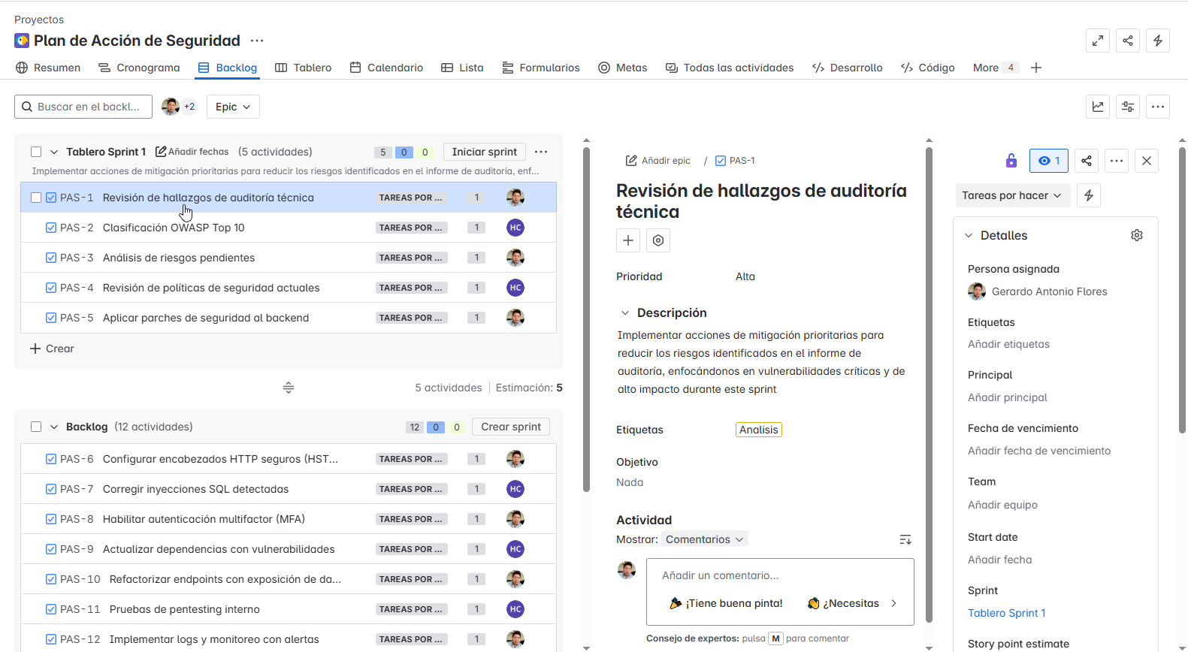Ilustración: Backlog con tareas de mitigación detalladas y asignadas

5. Gobernanza, visibilidad y toma de decisiones estratégicas
- Preparar un informe, incluyendo diagnóstico actual, acciones correctivas y próximos pasos.
- Proveer información clara y oportuna que facilite la toma de decisiones informadas sobre inversiones en seguridad y asignación de recursos.
- Integrar este plan en el marco institucional de continuidad operativa y gobernanza digital, como parte del modelo de transformación tecnológica de la Secretaría de Finanzas y Tesorería General del Estado de Nuevo León.

Ilustración: Mapa de Integración del Plan de Seguridad con la Estrategia Digital Institucional

- FIRMAS

ELABORA | AUTORIZA
Ing. Alberto Sobrado Garnica  Asociado INAP | Ing. Néstor Ibarra Palomares  Coordinador de Gestión de Información

********************************FIN DEL DOCUMENTO******************************

